**Bekanntmachung**

über die Öffentlichkeitsbeteiligung gemäß § 3 Abs. 2 Baugesetzbuch (BauGB) für die Änderung des Bebauungsplans „Hinter der Quelle“ in Kirchaich.

Der Gemeinderat hat in seiner Sitzung am 23.11.2017 die Änderung des Bebauungsplans „Hinter der Quelle“ in Kirchaich beschlossen.

Die textlichen Festsetzungen zum Maß der baulichen Nutzung und zur Gestaltung werden den aktuellen Anforderungen der Bauwerber angepasst.

Den geänderten Festsetzungen hat der Gemeinderat in der Sitzung vom 17.05.2018 bereits zugestimmt.

Der Änderungsbereich umfasst den kompletten Geltungsbereich des jetzigen Bebauungsplans „Hinter der Quelle“.

Der Entwurf der Satzung der Gemeinde Oberaurach über die Änderung der Festsetzungen des Bebauungsplans „Hinter der Quelle“ in Kirchaich liegt in der Zeit

**vom 11.08.2018 bis einschließlich 13.09.2018 im Rathaus, Zimmer 13**,

zur öffentlichen Einsicht während der allgemeinen Öffnungszeiten aus.

Während der Auslegungsfrist können von jedermann Stellungnahmen abgegeben werden. Es wird darauf hingewiesen, dass nicht fristgerecht abgegebene Stellungnahmen bei der Beschlussfassung über die Aufstellung der Einbeziehungssatzung unberücksichtigt bleiben können.

Gemäß § 13 Abs. 3 BauGB wird von einer Umweltprüfung abgesehen.

Oberaurach, den 01.08.2018

Ortsüblich bekanntgemacht durch:

Anschlag an den Amtstafeln

Am 03.08.2018

Abgenommen am 14.09.2018

Thomas Sechser

1. Bürgermeister

Lageplan:



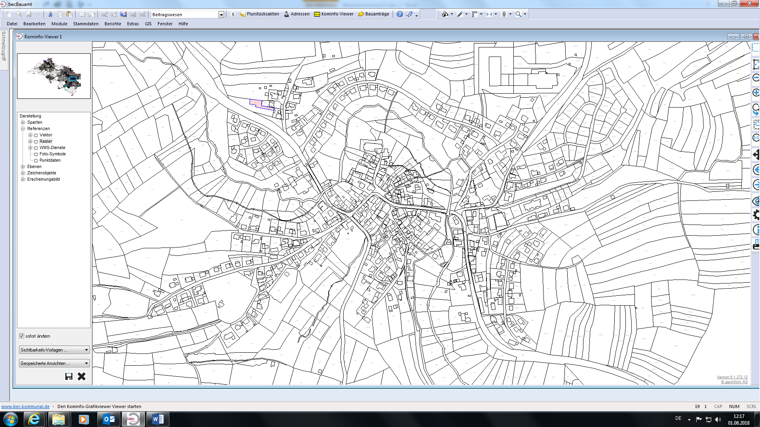

Kirchaich

Bebauungsplan „Hinter der Quelle“